2020-2021 学年度第二学期芜湖市中小学校教育教学质量监控
高一年级化学试题卷

注意事项：
- 本卷共三大题，24 小题，满分100 分。考试时间100 分钟。
- 本卷包括“试题卷”和“答题卷”两部分。“试题卷”共6 页，“答题卷”共2 页。
- 请务必在“答题卷”上答题，在“试题卷”上答题是无效的。
···
- 考试结束后，请将“试题卷”和“答题卷”一并交回。

可能用到的相对原子质量：H 1 C 12 N 14 O 16 Na 23 Mg 24 Al 27 S 32 Zn 65

一、选择题（本题包括10 小题，每小题2 分，共20 分。每小题只有一个选项符合题意。）

- 2020 年9 月22 日，中国国家主席习近平在第七十五届联合国大会上发表重要讲话指出，中国将力争于2030 年前实现碳达峰，2060 年前实现碳中和。“碳中和”是指CO2 的排放总量和减少总量相当。下列说法中错误的是
··
  - 通过清洁煤技术减少煤燃烧污染
  - 开发核能、太阳能、风能等新能源，减少对矿物能源的依赖
  - 鼓励农村居民燃烧农作物秸秆用于做饭、冬季取暖
  - 大力发展电动汽车、氢燃料电池汽车等新能源汽车
- 在电影《我和我的祖国》中有一场景是修复国旗旗杆上的不锈钢阻断球。不锈钢是常见的合金。关于合金，下列说法错误的是
··
  - 多数合金熔点低于其组分中任意一种组成金属的熔点
  - 我国使用最早的合金是铁合金
  - 钠钾合金是原子反应堆的导热剂
  - 目前世界上使用量最大的合金是铁碳合金
- 下列冶炼方法中，不能将化合物中的金属元素还原为金属单质的是
··
A. 加热氧化铝 B. 加热氧化汞 C. 电解熔融氯化钠 D. 氢气还原氧化铁
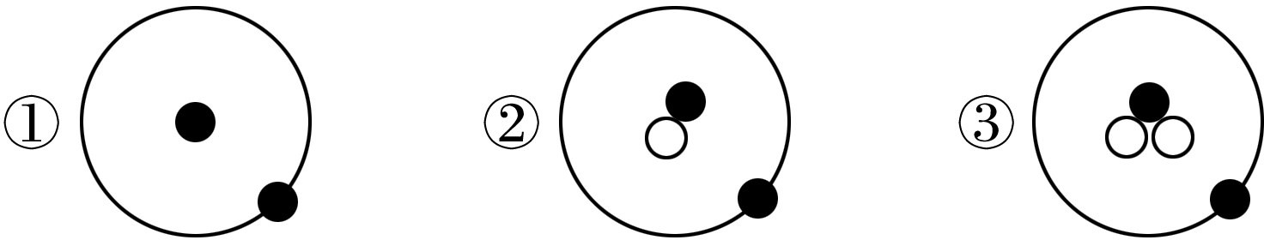
- 简单原子的原子结构可用右图形象地表示：
其中“●”表示质子或电子，“○”表示中子，则下列有关①②③的叙述正确的是
A. ①②③互为同素异形体 B. ①②③具有相同的质量数
C. ①②③是三种化学性质不同的粒子 D. ①②③互为同位素
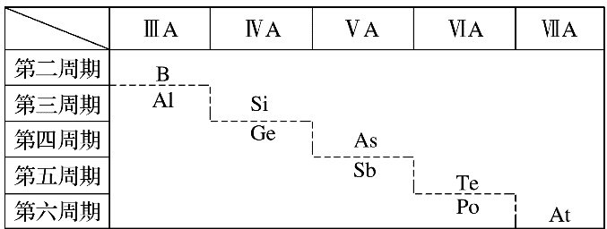
- 元素周期表中的金属和非金属元素的分界线处用虚线表示。下列说法正确的是
  - 元素周期表中最右上角的氦元素是得电子能力最强的元素
  - 紧靠虚线两侧的元素都是两性金属元素
  - 可在虚线附近寻找半导体材料（如Ge、Si 等）
  - 可在虚线的右上方寻找耐高温材料
- 下列事实不能用元素周期律解释的是
··
A. 酸性：H2 SO3 > H2 CO3 B. 还原性：S2 - > Cl-
C. 气态氢化物的稳定性：H2 O > NH3 D. Cl2 从KBr溶液中置换出Br2
- X、Y、Z、W 是原子序数依次增大的不同主族的短周期元素，X、Y 的简单离子的核外电子数相同，Y 的原子半径是短周期主族元素原子中最大的，Z 原子最外层电子数是K层的3 倍。下列说法正确的是
A. 简单离子半径：Y > Z B. X 只能形成HXO3 型的酸
C. 气态氢化物的热稳定性：W < Z D. Y 与Z、W 都能形成离子化合物
- 二氧化硅是酸性氧化物，纯净的天然二氧化硅晶体，是一种坚硬、脆性、不溶的无色透明的固体，常用于制造光学仪器等。在一定条件下，下列物质不能与二氧化硅反应的是
··
①焦炭 ②纯碱 ③碳酸钙 ④氢氟酸 ⑤高氯酸 ⑥氢氧化钾 ⑦氧化钙 ⑧氮气
A. ③⑤⑦⑧ B. ⑤⑦⑧ C. ⑤⑧ D. ⑤⑦
- 一种“即食即热型快餐”适合外出旅行时使用。其内层是用铝箔包裹的、并已加工好的真空包装食品，外层则是分别包装的两包化学物质，使用时拉动预留在外的拉线，使这两种化学物质混合并发生反应，此时便可对食物进行加热，这两包化学物质最合适的选择是
A. 浓硫酸与水 B. 生石灰与水 C. 熟石灰与水 D. 碳粉与水
- 下列各组反应（表中物质均为反应物）在反应刚开始时，放出H2 的速率最大的是

选项 | 金属（粉末状）及其物质的量/mol | 酸的浓度及体积 | 反应温度/℃
A | Mg 0.1 | 6 mol·L-1 硝酸 10 mL | 30
B | Mg 0.1 | 3 mol·L-1 盐酸 10 mL | 30
C | Fe 0.1 | 3 mol·L-1 盐酸 10 mL | 30
D | Mg 0.1 | 3 mol·L-1 硫酸 10 mL | 30

二、选择题（本题包括10 小题，每小题3 分，共30 分。每小题只有一个选项符合题意）。
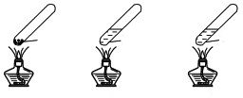
- 封管实验是将化学物质封于密闭容器中进行演示的实验，在中学化学实验中，为

了便于观察，通常选用玻璃封管。下列关于三个“封管实验”（夹持装置未画出）的说法正确的是
NH4 Cl
固体
含NH3 的 含SO2 的
酚酞溶液 品红溶液

  - 加热时，①封管上部汇集了NH4 Cl固体
  - 加热时，②封管溶液变红，冷却后又都变为无色
① ② ③

  - 加热时，③封管溶液变红，冷却后红色褪去，体现SO2 的还原性
  - 三个“封管实验”中所发生的化学反应都是可逆反应
- 硫酸根是常见的酸根离子，一般来说检验化学成分，可以通过沉淀的方式进行检测。下列实验操作中欲检验只含一种阴离子的溶液中是否含有SO2 -，正确的是
4
  - 先加入稀硝酸，没有产生沉淀，然后再加硝酸钡，产生白色沉淀，证明有SO2 - 存在
4
  - 先加入硝酸钡，产生白色沉淀，然后再加稀硝酸，沉淀不溶解，证明有SO2 - 存在
4
  - 先加入稀盐酸，没有产生沉淀，然后再加氯化钡，产生白色沉淀，证明有SO2 - 存在
4
  - 先加入氯化钡，产生白色沉淀，然后再加稀盐酸，沉淀不溶解，证明有SO2 - 存在
4
- 下列有关实验操作、现象和解释或结论都正确的是
选项 | 操作 | 现象 | 解释或结论
A | 过量的 Fe 粉中加入稀硝酸，充分反应后，滴加  KSCN 溶液 | 溶液呈红色 | 稀硝酸将Fe 氧化为Fe3 +
B | Al 箔插入稀硝酸中 | 无现象 | Al 箔表面被HNO3 氧化，形成致密的氧化膜
C | 用玻璃棒蘸取浓氨水点到红色石蕊试纸上 | 试纸变蓝色 | 浓氨水呈碱性
D | 向盛有某溶液的试管中滴加稀NaOH 溶液，将湿润红色石蕊试纸置于试管口 | 试纸不变蓝 | 原溶液中无NH+  4
- 下述实验中均有红棕色气体产生，对比分析所得结论不正确的是

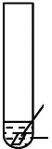
  - 由①中的红棕色气体，推断产生的气体一定是混合气体
灼热碎玻璃浓硝酸 | 红热木炭浓硝酸 | 红热木炭浓硝酸
① | ② | ③

  - 产生红棕色气体不能表明②中木炭与浓硝酸发生了反应
  - 由③说明浓硝酸具有挥发性，生成的红棕色气体为还原产物
  - ③的气体产物中检测出CO2，由此说明木炭一定与浓硝酸发生了反应
···
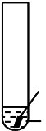
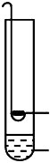

- 足量铜与一定量浓硝酸反应，得到硝酸铜溶液和NO2、N2 O4、NO 的混合气体，这些气体与
1.12 L O（2 标准状况）混合后通入水中，所有气体完全被水吸收生成硝酸。若向所得硝酸铜
溶液中加入4 mol·L-1 NaOH 溶液至Cu2+恰好完全沉淀，则消耗NaOH 溶液的体积是
A. 60 mL B. 50 mL C. 45 mL D. 30 mL

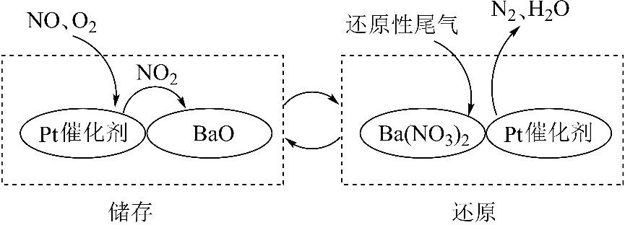
- NSR 技术能降低柴油发动机在空气过量条件下NOx 的排放，其工作原理如图所示。下列说法错误的是
··
  - 降低NOx 排放可以减少
酸雨的形成
  - 储存过程中NOx 被氧化
  - 还原过程中消耗1 mol Ba
（NO3）2 转移的电子数为 5NA（NA 为阿伏加德罗常数的值）
  - 通过BaO 和Ba（NO3）2 的相互转化实现NOx 的储存和还原
- 化学电源在日常生活和高科技领域中都有广泛应用。下列说法不正确的是
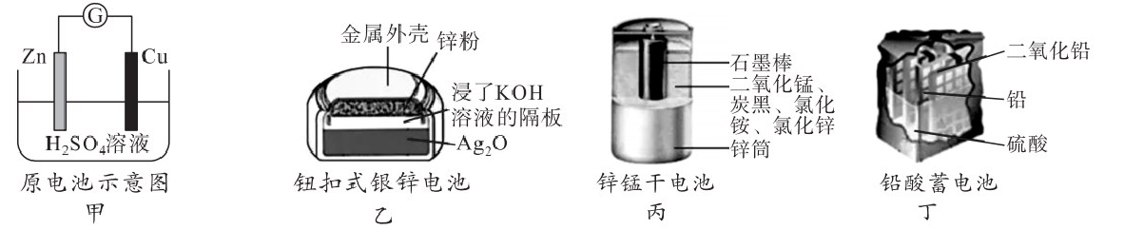
···

  - 甲：Zn2+向Cu 电极方向移动，Cu 电极附近溶液中H+浓度增加
  - 乙：正极的电极反应式为Ag2 O + 2e- + H2 O ==== 2Ag + 2OH-
  - 丙：锌筒作负极，发生氧化反应，锌筒会变薄
  - 丁：使用一段时间后，电解质溶液的酸性减弱，导电能力下降
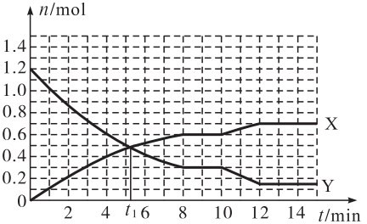
- 一定条件下，在体积为10 L 的固定容器中发生反应：N2 ( g ) + 3H2 ( g )   2NH3 ( g )，反应过程如图：下列说法正确的是
  - t1 min 时正、逆反应速率相等
  - X 曲线表示 NH3 的物质的量随时间变化的关系
  - 0~8 min，H2 的平均反应速率v（H2）=
0.75 mol·L-1·min-1
  - 10~12 min，N2 的平均反应速率v（N2）=
0.005 mol·L-1·min-1
- 在一定温度下的定容容器中，发生反应：2A ( g ) + B ( s )   C ( g ) + D ( g )，下列描述中能表明反应已达到平衡状态的是
①混合气体的压强不变 ②混合气体的密度不变
③混合气体的平均相对分子质量不变 ④C（g）的物质的量浓度不变
⑤容器内A、C、D 三种气体的浓度之比为2：1：1
⑥单位时间内生成n molD，同时生成2n molA
⑦单位时间内生成n molC，同时生成n molD
A. ①②③ B. ②③④⑥ C. ②③⑤⑥⑦ D. ①③⑤⑦
- 某同学设计以下实验方案，从海带中提取I2。下列说法不正确的是
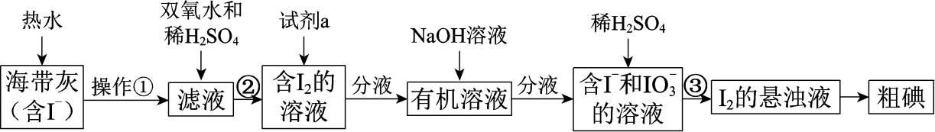
···

  - 操作①是过滤
  - 含I2 的溶液经3 步转化为I2 的悬浊液，其目的是富集

  - ③的离子方程式是5I– + IO– + 6H+ ==== 3I
3
2
+ 3H2 O

  - ②中双氧水作还原剂

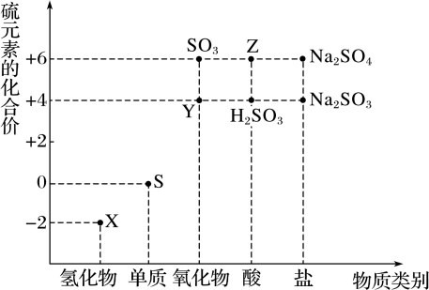
三、填空题（本题包括4 小题，共50 分）
21.（12 分）利用元素的化合价推测物质的性质是化学研究的重要手段。如图是硫元素的常见化合价与部分物质类别的对应关系：
（1）X 的化学式是 ；从硫元素的化合价变化角度分析，图中 Y 与H2O2 的反应时，Y 体现了 性（填“氧化”或 “ 还原”）；写出检验物质 Y 的一种方法是 。
（2）Z 的浓溶液与铜单质在一定条件下可以发生化学反应，该反应的化学方程式为
。
- Na2S2O3 是重要的化工原料。从氧化还原反应的角度分析，下列制备Na2S2O3 的方案理论

上可行的是 | （填字母）。
A. Na2S＋S | B. Na2SO3＋S | C. SO2＋Na2SO4 | D. Na2SO3＋Na2SO4
- 已知 Na2SO3 能被 K2Cr2O7 氧化为 Na2SO4，则 24 mL 0.05 mol·L-1 的 Na2SO3 溶液与 20 mL
0.02 mol·L-1 的K2Cr2O7 溶液恰好反应时，Cr 元素在还原产物中的化合价为 。
22.（10 分）工业上制取硝酸铵的流程图如图，请回答下列问题：
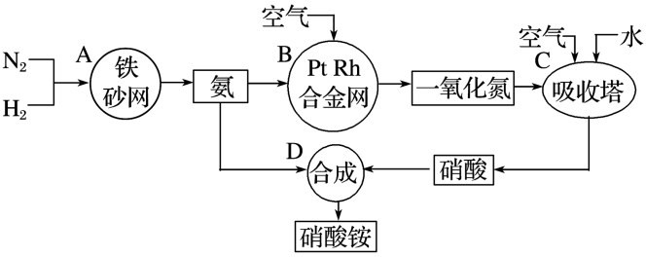
- 在工业制硝酸的生产中，B 中发生反应的化学方程式为： 。
- 在合成硝酸的吸收塔中通入空气的目的是： 。
- 生产硝酸的过程中常会产生一些氮的氧化物，可用如下两种方法处理：
碱液吸收法：NO + NO2 + 2NaOH ==== 2NaNO2 + H2 O
NH3 还原法：□NH3 + □NO2 ==== □N2 + □H2 O
①配平NH3 还原法的化学方程式 。
②以上两种方法中，符合绿色化学的是 。

③某化肥厂用NH3 制备NH4NO3。已知：由NH3 制NO 的产率是96%、NO 制HNO3 的产率是92%，则制HNO3 所用去的NH3 的质量占总耗NH3 质量（不考虑其它损耗）的百分比含量： （计算结果精确到0.1）。
23.（14 分）某兴趣小组为了探究铝电极在电池中的作用，设计并进行了以下系列实验，实验结果记录如下：
编号 | 电极材料 | 电解质溶液 | 电流计指针偏转方向
1 | Mg、Al | 稀盐酸 | 偏向Al
2 | Al、Cu | 稀盐酸 | 偏向Cu
3 | Al、C（石墨） | 稀盐酸 | 偏向石墨
4 | Mg、Al | NaOH 溶液 | 偏向Mg
5 | Al、Cu | 浓硝酸 | 偏向Al
注：①实验均为常温下完成；②电流计指针偏转方向为正极方向。试根据表中实验现象完成下列问题：
  - 实验1、2 中Al 电极的作用 （填“相同”或“不同”）。
  - 实验3 中，Al 为 极，电极反应式为 。
  - 实验4 中，Al 为 极，电池总反应的离子方程式是 。
  - 解释实验5 中电流计偏向Al 的原因 。
  - 根据实验结果总结出影响铝在电池中作正极或负极的因素有 。
24.（14 分）I. 已知Na2 S2 O3 与硫酸的反应为Na2 S2 O3 + H2 SO4 ==== Na2 SO4 + SO2 ↑+S ↓+H2 O，某研究小组为研究外界条件对化学反应速率的影响，设计实验如下，请回答下列问题。
实验序号 | 反应温度 | 加入0.1 mol/LNa2S2O3 溶液 | 加入0.1 mol/LH2SO4 溶液 | 加入水的体积 | 出现浑浊的时间
① | 20℃ | 2 mL | 2 mL | 0 | t1 s
② | 40℃ | 2 mL | V1 mL | 0 | t2 s
③ | 20℃ | 1 mL | 2 mL | V2 mL | t3 s
（1）根据“控制变量”的原则，实验①②研究的是 对化学反应速率的影响。
（2）V2= 。
- t1、t2、t3 由大到小的顺序是 。
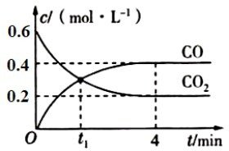
II. 炼铁高炉中存在可逆反应Fe ( s ) + CO2 ( g )   FeO ( s ) + CO ( g )，一定温度下，向某恒容密闭容器中加入足量铁粉并充入一定量的CO2 气体，反应过程中CO2 气体和CO 气体的浓度与时间的关系如右图所示，请回答下列问题。
- t1 时，正反应速率 （填“＞“”＜”或“=”）逆反应速率。
（5）0~4min 时间段内，v（CO）= mol·L-1·min-1。反应达最大限度时，体系内混合气体的平均相对分子质量是 （计算结果精确到0.1）。
- 下列条件的改变能减慢其反应速率的是 。
a. 降低温度 b. 减少铁粉的质量
- 保持压强不变，充入He 使容器的体积增大
- 保持体积不变，充入He 使体系压强增大
2020-2021 学年度第二学期芜湖市中小学校教育教学质量监控
高一年级化学试题参考答案

一、选择题（本题包括10 小题，每小题2 分，共20 分。每小题只有一个选项符合题意）。
题号 | 1 | 2 | 3 | 4 | 5 | 6 | 7 | 8 | 9 | 10
答案 | C | B | A | D | C | A | D | C | B | D

二、选择题（本题包括10 小题，每小题3 分，共30 分。每小题只有一个选项符合题意）。
题号 | 11 | 12 | 13 | 14 | 15 | 16 | 17 | 18 | 19 | 20
答案 | A | C | C | D | B | C | A | B | B | D

三、填空题（本题包括4 小题，共50 分）
21.（12 分、每空2 分）
- H2S 还原 ①将气体通入到品红溶液，溶液出现褪色；给溶液加热，溶液恢复原来的颜色。②气体通入紫色的酸性高锰酸钾溶液中，溶液会褪色。③将气体通入到硫化氢的 水溶液中，出现黄色沉淀物。或者其他合理方法，写出一种即可。
（2）Cu + 2H SO ( 浓) ==∆= CuSO + SO ↑+H O。
2 4 4 2 2
（3）B
（4）+3
22.（10 分、每空2 分）
（1）4NH3 + 5O2 =催=化=剂= 4NO + 6H2 O
∆
- 可使NO 循环利用，全部转化成HNO3
（3）①8 NH3 + 6NO2 === 7N2 + 12H2 O
②NH3 还原法
③53.1%
23.（14 分、每空2 分）
（1）不同
（2）负 Al - 3e- === Al3 +
（3）负 2Al + 2OH- + 2H2 O === 2AlO- + 3H2 ↑
2
- Cu 与浓硝酸反应，而Al 与浓硝酸发生钝化
- 金属的活动性和电解质溶液
24.（14 分、每空2 分）
（1）温度
（2）1
（3）t3>t1>t2
（4）＞
（5）0.1 33.3
（6）AC

高一年级化学参考答案第1页（共1 页）

